3.1.1. Présentation du Groupe

Le Groupe SAH est un Groupe opérant dans le secteur de production et de distribution des articles hygiéniques. Au 31/12/2017, le Groupe est constitué de 8 sociétés opérant dans le secteur de production et de distribution des articles hygiéniques (hygiène bébé, hygiène féminine, hygiène papier et hygiène adulte) sous la marque Lilas avec une présence géographique en Tunisie, en Algérie, au Maroc, en Libye, et en Côte d’Ivoire. Au 31/12/2017, la structure juridique du Groupe SAH se présente comme suit : 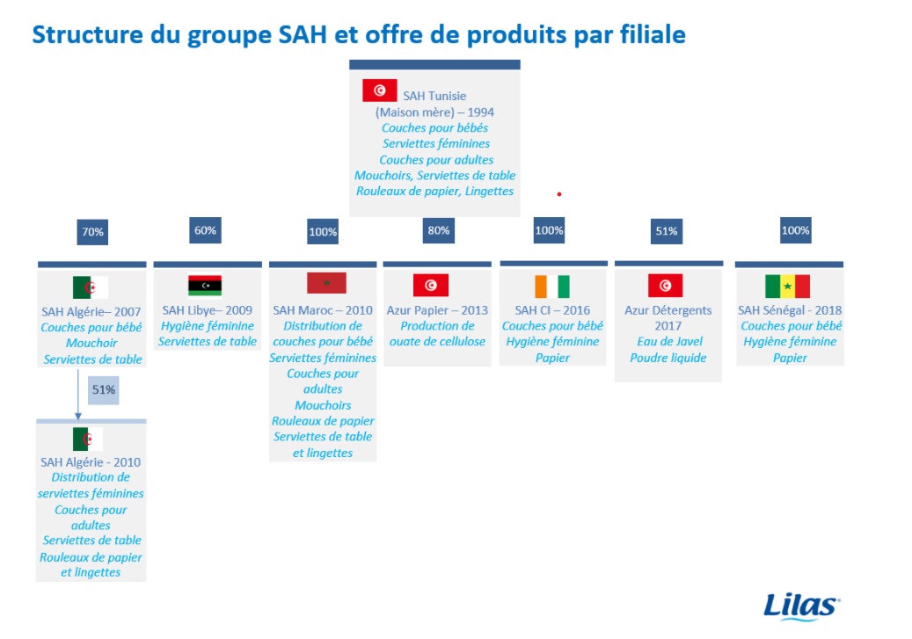

3.1.2. Historique du Groupe

La société SAH Tunisie est une société anonyme créée en 1994 par ses fondateurs Mme Jalila MEZNI et Mr Mounir EL JAIEZ avec un capital initial de 235 mDT et ayant pour activité la fabrication et la commercialisation des articles hygiéniques sous la marque « Lilas ». SAH Tunisie a démarré son activité en octobre 1995 par la fabrication des serviettes anatomiques féminines. En 1998, la société a diversifié sa gamme de produits avec la production des changes complets pour bébé. Consciente des enjeux stratégiques et des menaces d’une concurrence accrue de la part des produits locaux et étrangers, la société a choisi de compléter sa gamme de produits par : - Le lancement en 2004 de la gamme de produits des papiers hygiéniques (papiers mouchoir, serviettes de table et distributeur facial) ; - Le démarrage en 2005 de la production des changes pour adultes pour se positionner en tant que premier producteur de couches adultes en Afrique du Nord ; - La consolidation de sa présence sur les produits de papiers hygiéniques avec le lancement de la production des essuie tout et des papiers toilettes en 2008 ; - Le lancement en 2009 de la production des lingettes. Cette orientation a été suivie en même temps par le renforcement des acquis en hygiène féminine et bébé et ce, par les différentes améliorations techniques et esthétiques opérées sur ces produits. 32 En 2008, et afin de financer le développement de son activité et supporter son plan de croissance, la société a ouvert son capital social à une participation étrangère du fonds d’investissement ECP Africa NACG SAS à concurrence de 48.99% du capital. En décembre 2013, la société SAH a été introduite en Bourse par la cession de de la part de la Holding d’investissement « ECP Africa NACG SAS » s’élevant à 13 855 734 actions représentant 47,88% de son capital social, réalisée au moyen d’une Offre à Prix Ferme (OPF) portant sur 754 130 actions, un Placement Global de 5 614 973 actions et un Placement Privé de 7 486 631 actions, réalisés au même prix de 9,350 DT. Le montant total de l’opération est de 129,6 MDT. Parallèlement à cette croissance sur le marché local, la société SAH Tunisie a développé son activité dans le cadre d’une stratégie de développement régional avec la création de 6 filiales dans la zone du Maghreb et deux filiales dans la zone de l’UEMOA\* : - SAH Algérie : une filiale industrielle créée en 2007 et entrée en production en 2009 ; depuis sa création, cette filiale était spécialisée dans la production de la gamme d’hygiène bébé. Vers la fin de 2012, la société a diversifié sa gamme de produits par la fabrication et la commercialisation des produits d’hygiène papier, à savoir le papier mouchoir et les serviettes de tables ; - SAH Libye: depuis sa création en 2009, cette filiale a entamé son projet d’investissement et l’entrée en exploitation a été prévue initialement en 2011. Ce projet a été retardé par rapport aux plannings fixés en raison des perturbations qui ont eu lieu suite à la révolution libyenne. Actuellement, le projet d’investissement englobe deux unités de production des papiers serviettes, une unité de production des distributeurs de papiers et deux unités de fabrications de serviettes féminines. Conformément aux dispositions réglementaires en Libye, l’entrée en exploitation de la société est conditionnée par l’obtention d’une autorisation de mise en exploitation délivrée par l’administration libyenne après l’achèvement de tout le projet d’investissement de la société et le bouclage du schéma de financement prévu initialement. - SAH Distribution Algérie : une filiale commerciale créée en 2010 ayant pour activité l’importation auprès de SAH Tunisie et la distribution sur le marché algérien du complément de la gamme de produits Lilas non fabriqués par la société SAH Algérie dont principalement les articles du segment d’hygiène adulte et hygiène féminine. - SAH Maroc : une entité commerciale fondée en 2010 par le Groupe et dont l’objet est de prendre en charge la commercialisation de toute la gamme de produits de marque Lilas sur le marché marocain, après une expérience non concluante de commercialisation à travers un distributeur importateur exclusif. - Azur Papier SA : Afin de sécuriser les approvisionnements du Groupe et maîtriser la qualité de la ouate de cellulose, la société Azur Papier, société spécialisée dans la fabrication de cette matière première, a été créée en février 2009 dans le cadre d’une stratégie d’intégration verticale en amont. La société Azur Papier est entrée en production en date du 17/04/2013. - Azur Détergent : elle a été créée en 2016 et elle est spécialisée dans la production de détergents sous la marque Lilas pour le marché local. Cette filiale est spécialisée dans la production d’une gamme complète de produits détergents (poudre, liquide et eau de javel) qui sera distribuée sur le territoire tunisien à travers le réseau actuel de Lilas. L’entrée en exploitation de cette filiale est prévue en mai 2019. - SAH Cote d’Ivoire : elle a été créée en 2016 dans le but de consolider la présence des produits Lilas sur le marché africain par la création d’une plateforme régionale pour exporter vers les autres membres de l’UEMOA\* ; - SAH Sénégal : elle a été créée en 2018 dans le but de consolider la présence des produits Lilas sur le marché africain par la création d’une plateforme régionale pour exporter vers les autres membres de l’UEMOA\* ;